Министерство науки и высшего образования Российской Федерации Федеральное государственное бюджетное образовательное учреждение высшего образования «Алтайский государственный технический университет им. И. И. Ползунова»

Факультет информационных технологий
Кафедра прикладной математики
Отчет защищен с оценкой _____
Преподаватель _____________
(подпись)
«25» сентября 2025 г.

Отчет
По лабораторной работе №7
«Двумерные массивы»
по дисциплине «Программирование – 1 семестр»

Студент группы ПИ-54 Лавриненко А.П.

Преподаватель доцент, к.т.н. Егорова Е.В.

Задание 1

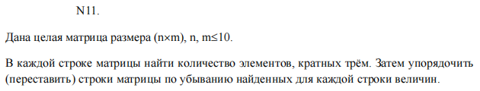
Текст программы
#define _CRT_SECURE_NO_WARNINGS
#include <stdio.h>
#include <locale.h>
#include <conio.h>
#include <math.h>
#include <Windows.h>

int main()
{
setlocale(LC_ALL, "Russian");
int flag = 1, n, m, i, j, kol = 0, k, c;
int mas1[30][10];
int b[30];
while (flag) {

do
{
printf("Введите количество строк и столбцов массива n, m:");
scanf("%d%d", &n, &m);
} while (n < 1 || n > 30 && m < 1 || m > 10);

for (i = 0;i < n;i++) {
for (j = 0;j < m;j++) {
printf("Введите элементы массива a(%d %d) построчно:", i, j);
scanf("%d", &mas1[i][j]);
}
}
printf("Введенный массив\n");
for (i = 0;i < n;i++) {
for (j = 0;j < m;j++) {
printf("%d ", mas1[i][j]);
}
printf("\n");
}
for (i = 0;i < n;i++) {
kol = 0;
b[i] = 0;
for (j = 0;j < m;j++) {
if (mas1[i][j] % 3 == 0) {
kol++;
b[i]++;
}
}
printf("Количество элементов кратных трём для %d строки:%d\n", i + 1, kol);
}
for (k = 0;k < n - 1;k++)
{
for (i = 0; i < n - k - 1; i++)
{
if (b[i] < b[i + 1])
{
c = b[i];
b[i] = b[i + 1];
b[i + 1] = c;
for (j = 0; j < m; j++)
{
c = mas1[i][j];
mas1[i][j] = mas1[i + 1][j];
mas1[i + 1][j] = c;
}
}
}
}
printf("Упорядоченный по убыванию найденных для каждой строки величин\n");
for (i = 0;i < n;i++) {
for (j = 0;j < m;j++) {
printf("%d ", mas1[i][j]);
}
printf("\n");
}
printf("\nНажмите ESC, чтобы закончить\n");
printf("Нажмите любую другую кнопку, чтобы продолжить\n");
char esc = _getch();
if (esc == 27) flag = 0;
else printf("\n\n\n\n\n");
}
return 0;
}

Тест 1:
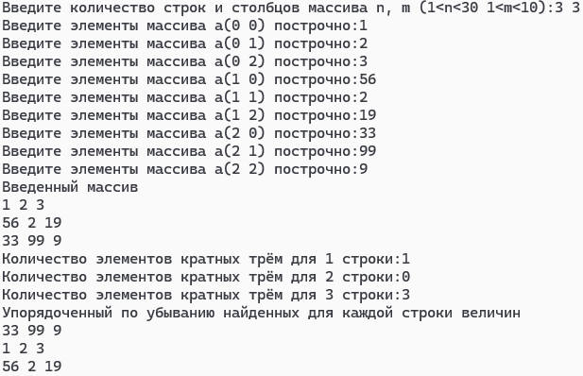

Тест 2
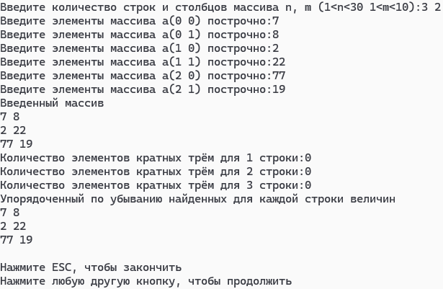

Задание 2
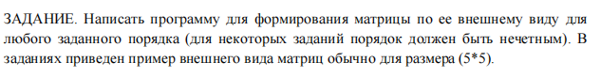
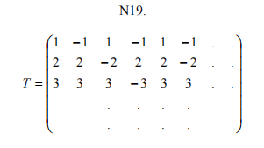

Текст программы
#define _CRT_SECURE_NO_WARNINGS
#include <stdio.h>
#include <locale.h>
#include <conio.h>
#include <math.h>
#include <Windows.h>

int main()
{
setlocale(LC_ALL, "Russian");
int flag = 1, n, m, i, j,d=2;
int mas1[30][10];
while (flag) {

do
{
printf("Введите количество строк и столбцов массива n, m (1<n<30 1<m<10):");
scanf("%d%d", &n, &m);
} while (n < 1 || n>30 && m < 1 || m > 10);

for (i = 0;i < n;i++) {
for (j = 0;j < m;j++) {
if (i == j) mas1[i][j] = j + 1;
else if (i < j) {
if ((j+1) % d==0) mas1[i][j] = (i + 1) * -1;
else mas1[i][j] = i + 1;
}
else mas1[i][j]=i+1;
}
d++;
}

for (i = 0;i < n;i++) {
for (j = 0;j < m;j++) {
printf("%4d ",mas1[i][j]);
}
printf("\n");
}

printf("\nНажмите ESC, чтобы закончить\n");
printf("Нажмите любую другую кнопку, чтобы продолжить\n");
char esc = _getch();
if (esc == 27) flag = 0;
else printf("\n\n\n\n\n");

}
return 0;
}

Тест
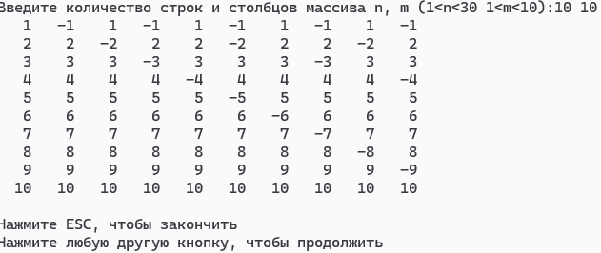
Пояснение к коду
Объявляем массив просим пользователя ввести количество строк и столбцов.
Вложенный цикл позволит перебрать все элементы в массиве. Оператором if обозначаем условия для главной диагонали матрицы, для элементов выше главной диагонали и элементов ниже главной диагонали. Мы будем вычислять в зависимости от того какой номер строки и столбца имеет элемент. По главной диагонали у нас идут числа которые на единицу больше номера столбца т.е j+1. Элементы массива стоящие выше главной диагонали имеют зависимость. В нулевой строке числа у которых номер столбца+1(т.к нумерация начинается с 0) кратен двум — отрицательные. В первой строке числа у которых номер столбца+1 кратен трем — отрицательные и так далее. Поэтому с помощью оператора if мы будем сравнивать кратность номера столбца. Для этого введем новую переменную которая изначально равна двум и в конце каждого цикла когда вся строка заполниться мы будем добавлять единицу к этой переменной. Тогда у нас получиться что в каждой новой строке мы будем проверять кратность на единицу больше что нам и нужно.
Если число не кратно оно будет равно номеру строки+1.
И элементы ниже главной диагонали равны номеру строки+1.

